Informacja prasowa | Warszawa, 25 lutego 2020

Łukasiewicz – PIAP na DARPA Subterranean Challenge
Polacy stworzyli robota współpracującego z urządzeniami skonstruowanymi przez najlepszych inżynierów i naukowców na świecie. Do udziału w rozgrywanych aktualnie w USA zawodach DARPA amerykańscy naukowcy z Caltech i należącego do NASA JPL zaprosili instytut badawczy Łukasiewicz – PIAP.

Polscy inżynierowie rozpoczęli współpracę z California Institute of Technology (Caltech) w 2019 roku w ramach projektu „Rozwój Badań Kosmicznych”, realizowanego ze środków Narodowej Agencji Wymiany Akademickiej (NAWA), a koordynowanego przez Łukasiewicz – Instytut Lotnictwa. W wyniku tej kooperacji do USA został wysłany jeden z testowych robotów wyprodukowanych w instytucie Łukasiewicz – PIAP. Celem podjętej z Caltech współpracy było wspólne wystąpienie w DARPA Subterranean Challenge w 2020 roku.
– Obecność na zawodach DARPA to niesamowite doświadczenie. Możemy obserwować, jak roboty sprawdzają się w zadaniach związanych z przeszukiwaniem podziemi. Takie zastosowanie robotyki może być wykorzystywane w obszarze bezpieczeństwa, a w dłuższej perspektywie być może również przy eksploracji Układu Słonecznego – tłumaczy dr hab. inż. Piotr Szynkarczyk, dyrektor Sieci Badawczej Łukasiewicz – Przemysłowego Instytutu Automatyki i Pomiarów PIAP.

Dotychczas żaden polski robot nie uczestniczył w tych zawodach. W 2020 roku zawody koncentrują się na cywilnych aspektach wykorzystania robotów w działaniach ratowniczych w podziemiach, między innymi w liniach metra i kopalniach.

Polski łazik w USA
Wysłany do USA robot to platforma mobilna ważąca 27 kilogramów przeznaczona do wizualnego rozpoznania terenu. Robot wyposażony jest w specjalistyczne kamery i gąsienicowo-kołowy system napędu zapewniający zwiększoną mobilność w trudnych warunkach terenowych.
Prace przygotowujące łazik do zawodów DARPA odbywały się w Kalifornii w trakcie wyjazdów stażowych polskiego inżyniera Sławomira Kurdziela z Łukasiewicz – PIAP. W projekcie zdalnie uczestniczyli też inżynierowie z warszawskiej siedziby instytutu. Robot poddawany był procesom dostosowywania i testowania jego przydatności do zawodów DARPA. We współpracy z naukowcami z California Institute of Technology oraz należącym do NASA Jet Propulsion Laboratory (JPL) przeprowadzana była integracja robota z nowym oprogramowaniem i czujnikami. Pozwoliło to przetestować nowe metody zapewniania robotowi autonomii w trakcie wykonywania misji.
Kooperacja specjalistów Łukasiewicz – PIAP z inżynierami z USA służyła doprecyzowaniu technologii, które mogą znaleźć zastosowanie podczas prac humanitarno-ratowniczych oraz być może przy misjach kosmicznych, jak na przykład badanie podziemnych jaskiń na Księżycu.

California Institute of Technology i Jet Propulsion Laboratory
Caltech oraz JPL to światowej klasy podmioty, które angażują się w realizację projektów kosmicznych, takich jak łazik Curiosity, czy łazik Mars 2020 Rover. Amerykanie zamierzają też rozwijać nowe misje robotyczne w ramach programu lotów księżycowych NASA o nazwie Artemis.

Dziś badania jutro wdrożenia
Udział robota z Polski w zawodach DARPA jest realizowany dzięki grantowi z Narodowej Agencji Wymiany Akademickiej NAWA. – Polsko-amerykańska współpraca w obszarze technologii to doskonała okazja do zacieśnienia więzi transatlantyckich. Poprzez wspólną realizację projektów badawczych kreujemy okazje do dalszych działań w obszarze przemysłowym i wdrożeniowym – komentuje Robert Nowicki, członek Rady Narodowej Agencji Wymiany Akademickiej NAWA.

DARPA Robotics Challenge
Zawody DARPA odbywają się od 2012 roku. Mają na celu wyłonienie robota, który mógłby zastąpić człowieka w niebezpiecznych zdaniach oraz w trudnych lub niedostępnych dla człowieka warunkach terenowych. Organizatorem DARPA Robotics Challenge jest Agencja Zaawansowanych Projektów Badawczych w Obszarze Obronności – amerykańska agencja rządowa zajmującą się rozwojem technologii wojskowej.

***
Sieć Badawcza Łukasiewicz – Przemysłowy Instytut Automatyki i Pomiarów PIAP (Łukasiewicz – PIAP) to polskie centrum nowych technologii. Instytut powstał w 1965 roku, a od kwietnia 2019 roku jest częścią Sieci Badawczej Łukasiewicz. Specjalizuje się w automatyzacji i robotyzacji produkcji, robotyce mobilnej na rzecz bezpieczeństwa, druku 3D oraz technologiach kosmicznych. Realizuje też prace badawcze i badawczo-rozwojowe, opracowuje, produkuje i sprzedaje do 18 krajów na świecie najwyższej klasy roboty mobilne. Siedziba instytutu mieści się w Warszawie, a zamiejscowy oddział w Toruniu. Załoga Łukasiewicz – PIAP to blisko 300 osób pracujących w interdyscyplinarnych zespołach. (www.piap.pl)

Sieć Badawcza Łukasiewicz to trzecia co do wielkości sieć badawcza w Europie stanowiąca efektywne zaplecze technologiczne i intelektualne administracji publicznej oraz realny pomost między nauką a gospodarką. Sieć samodzielnie i we współpracy z przedsiębiorcami realizuje przełomowe projekty biznesowe z wykorzystaniem najnowocześniejszego zaplecza badawczego i unikatowej wiedzy naukowej. W skład sieci wchodzi 36 instytutów badawczych zlokalizowanych w 11 polskich miastach. (lukasiewicz.gov.pl).

***
FOTO DO INFORMACJI PRASOWEJ:
https://cloud.piap.pl/index.php/s/f6LSZqO9PfzRJoP

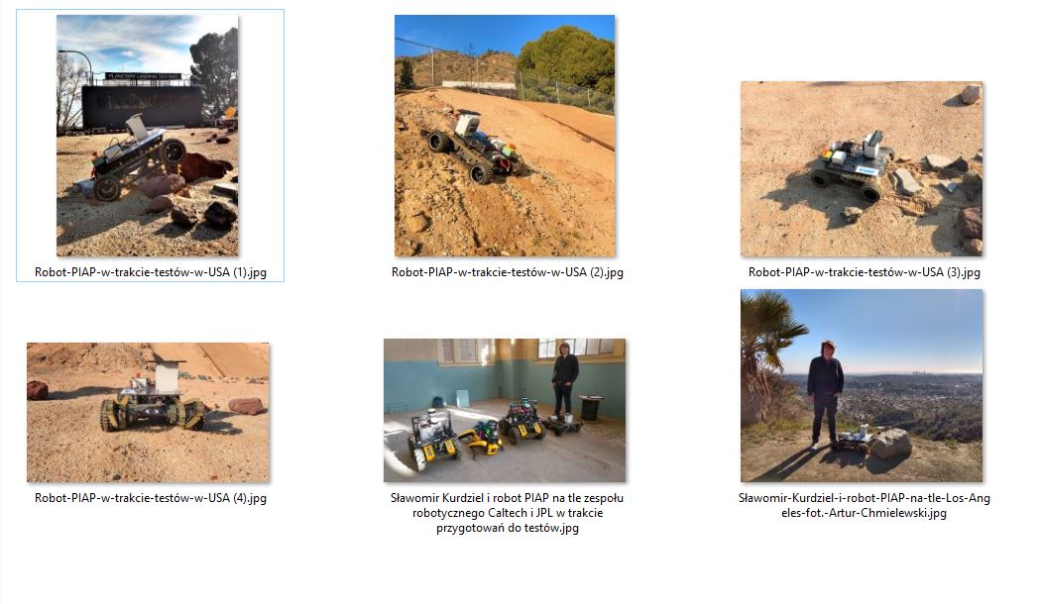
***
KONTAKT DLA MEDIÓW:
Paulina Wojda
PR i Media Relations
Tel. 22 874 01 36
e-mail: pwojda@piap.pl

Jakub Główka
Kierownik Zakładu Systemów Bezpieczeństwa
Tel. 22 874 01 99
e-mail: jglowka@piap.pl

Sieć Badawcza Łukasiewicz –
Przemysłowy Instytut Automatyki i Pomiarów PIAP
Aleje Jerozolimskie 202 | 02-486 Warszawa | www.piap.pl

